冬季马铃薯高产优质栽培技术
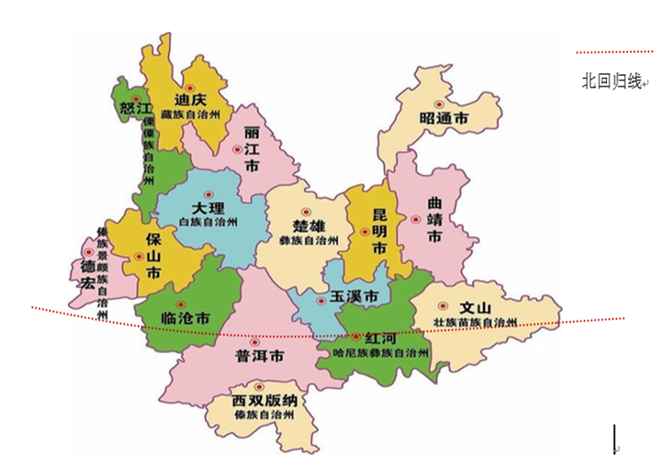
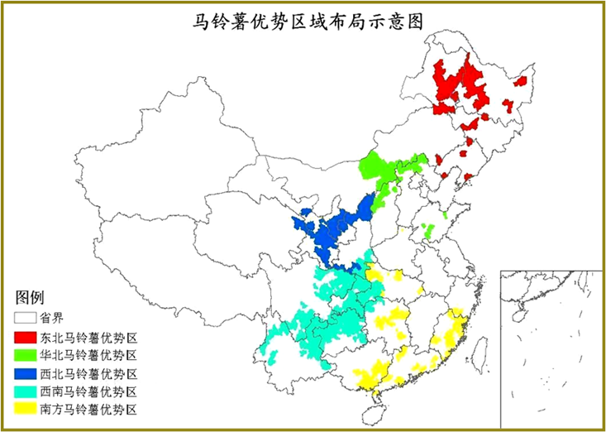
云南省地处低纬高原，有“一山分四季”的典型地理气候特征，气温垂直梯度在0.6℃/100m左右，特殊的地理气候为马铃薯的生产提供了得天独厚的条件，可以周年生产，四季收获（周平等，2018）。据统计，云南省马铃薯常年种植面积在1000万亩以上，是我国马铃薯种植的第四大省份。由于冬季气温高、降雨少、光照充足，因此十分适宜种植冬季马铃薯，近20年来冬季马铃薯种植面积由20万亩发展壮大到300多万亩，成为冬季马铃薯种植的最大省份。
经过十余年努力逐渐大战为我国高产优质的冬季马铃薯产区
云南省地处低纬高原，具有独特的地理气候优势

有了适宜的种植生产环境，就具备了高产的必备条件之一，剩下的生产管理环节就显得尤为重要了，俗话说得好“有收无收在于水，收多收少在于肥。”可见，一套科学完备的高产优质栽培技术还是十分重要的，那么如何进行冬季马铃薯的高产栽培呢？这里面有哪些需要注意的问题呢？今天就来为大家介绍一下冬季马铃薯生产过程中的技术要点及相关注意事项吧！
（一）选地、整地
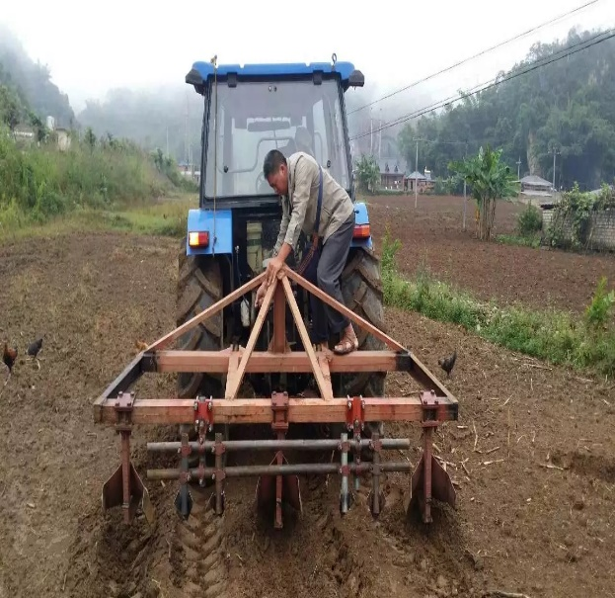
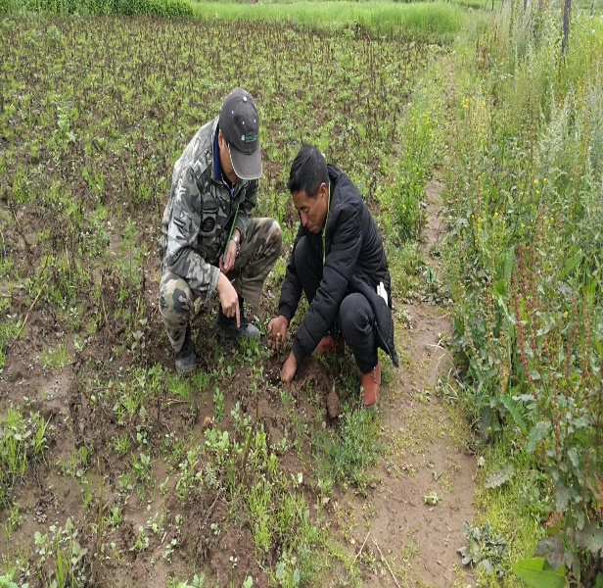
选择pH5.3-pH7的微酸性、地势较高、土质疏松肥沃、土层深厚、能排能灌的壤土或砂壤土地块，整地程序为：施基肥—灭茬—对角深松，第一遍深度为35cm，第二遍深度为45cm，并采用轻耙或重耙将地耙平达到播种状态。
（二）种子准备
播种的薯块在45-70g，每个播种块含有2-3个芽眼，切块时必须对切刀进行消毒，每切完一个块茎，切刀均要消毒，消毒液完全浸泡切刀，消毒液每隔2小时更换一次；切块中，每一刀都要使刀刃切到底，切完的块茎当天播种完毕，切好的薯块用适乐时和锐胜拌种。
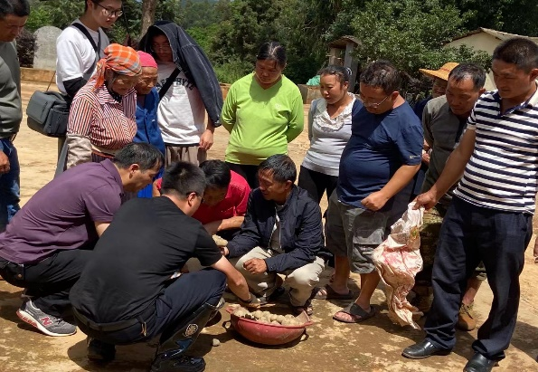
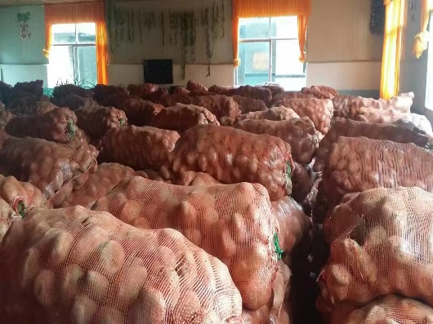

（三）播种
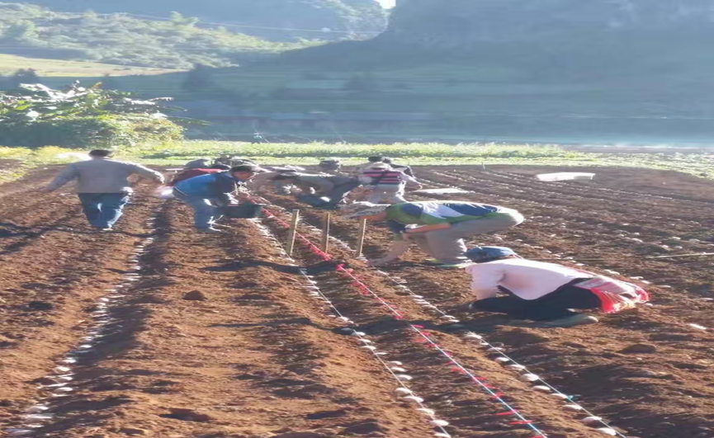
一般在11月中旬播种，播种的深度从块茎上部到垄台上部为8-10cm，垄距90cm，株距为18cm。

（四）中耕
当出苗达60%时后，覆土5cm，当植株高度在10cm时进行第二次覆土，现蕾期追肥进行第三次培土，使薯块距垄背顶部的高度达到18~20cm，土壤相对湿度在65%时中耕。
（五） 肥料管理
土壤中的基肥和种肥在播种前和播种时施入，基肥结合整地施到土壤中，全生育期施肥量为N：50-130kg/ha；P2O5：170-200kg/ha；K2O：200-300 kg/ha；其中基肥的施用为N总量的30%，种肥的施用量为N总量的40%；追肥2-3次30-50kg/次/公顷，播种前将全部的磷肥和微肥及2/3的氮和钾肥用作为种肥及底肥施入，其余1/3的氮及钾在马铃薯现蕾前一次追施，结合植株长势情况进行叶面追肥，在没有测土的条件下，可参照每亩施用纯氮20-25公斤，纯磷15-20公斤，纯钾30-35公斤，硫酸镁3-5公斤，硫酸锌1-2公斤，硼酸0.5-1公斤。
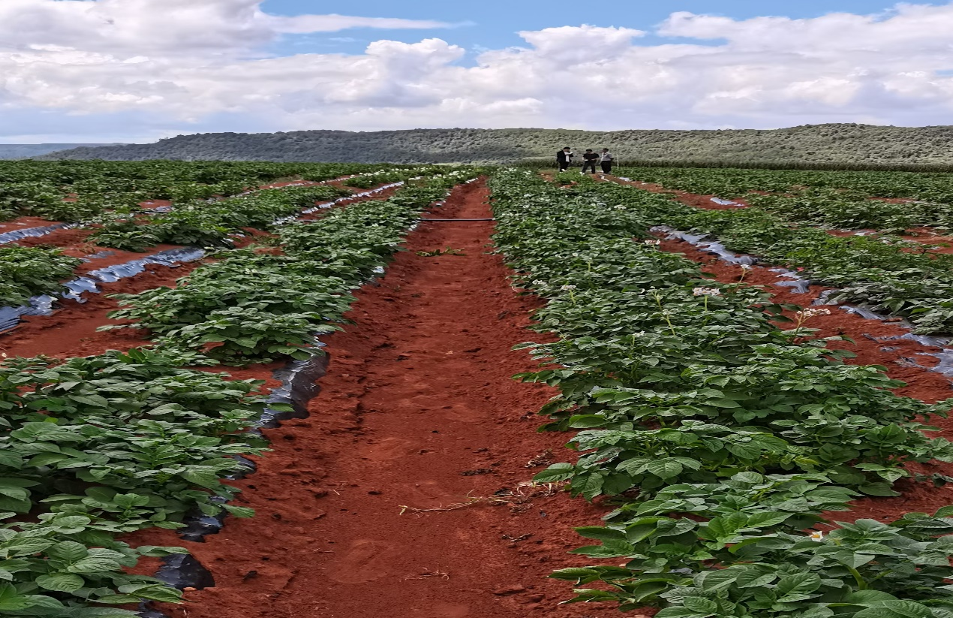
追肥时期：第一次追肥在块茎形成，匍匐茎末端膨大处是正常匍匐茎的二倍后的一周内追入，追肥后应立即喷灌，喷水幅度在10毫米左右，让肥粒溶入土壤中，第二次追肥与第一次追肥中壤土间隔两周，沙壤土间隔10天，之后第三次、第四次追肥间隔与第二次一样。
（六）水分管理
马铃薯根系达60cm，测定土壤深度为45cm，以了解土壤深度的供水能力，块茎形成和膨大期田间可利用水必须保持70-80%。

（七）病虫害防治
前期拌种控制丝核菌溃疡、早疫病，中后期监测晚疫病，发现病株及时清除。播种时施加适乐时、锐胜杀虫剂，预防地下害虫；出苗时检查田间跳甲和椿象，发现他们立即喷施高效氯氰菊脂、功夫、田虫杀类的杀虫剂。并预防芽虫或草地螟大发生，交替喷施阿克泰、抗芽威、功夫、高效氯氰菊脂及作为保护剂预防型的药剂，后期加施阿克泰，并观察夜蛾害虫，如果发现，立即喷施万灵或安打。
（八）收获
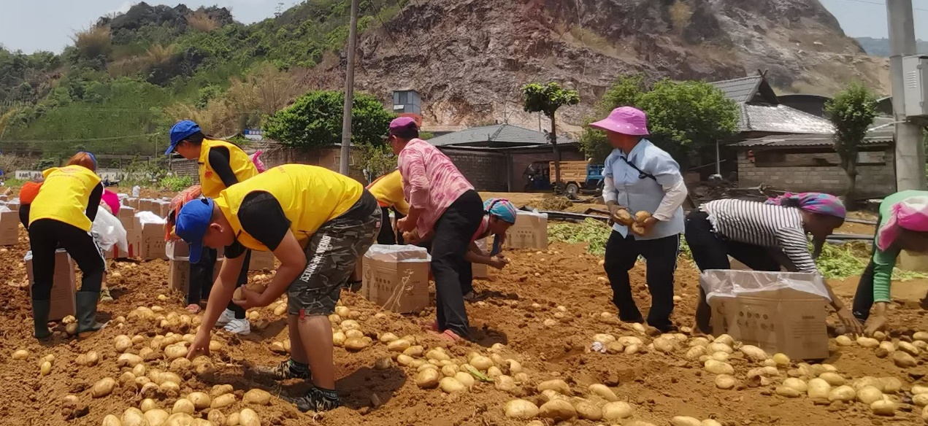
收获时注意不要造成块茎伤口，以免影响后续运输及储存。分级分装销售。
注：步骤（二）中所述消毒液为漂白粉，每20公顷地块需要50公斤漂白粉，漂白粉：水=1：100，或0.4%高锰酸钾溶液及75%的酒精。所述拌种剂的用量为1.5升适乐时/15公斤和170克锐胜/15公斤用于处理1.5吨种薯。

